Техническое задание

Предмет закупки: Поставка упаковочных материалов для EMS отправлений для нужд УФПС Тверской области

Тверь, 2021

- ПЕРЕЧЕНЬ ПРИНЯТЫХ СОКРАЩЕНИЙ

№ п/п | Сокращение | Расшифровка сокращения
1 | АО | Акционерное общество
2 | Заказчик, Общество | Акционерное общество «Почта России»,  АО «Почта России»
3 | УФПС | Управление федеральной почтовой связи
4 | EMS | Регистрируемые отправления с трек-номером, которое доставляется экспресс-службой EMS
5 | ТЗ | Техническое задание
6 | Общий срок поставки | Период, в который Заказчик подает заявки, а Поставщик обязуется поставить Товар
7 | Поставщик | Любое юридическое или физическое лицо, поставляющие конверты и пакеты в соответствии с заключенным договором
8 | Товар | Упаковочные материалы для EMS отправлений

- ОБЩИЕ СВЕДЕНИЯ О ТОВАРЕ (ПЕРЕЧЕНЬ ТОВАРОВ)

Полное наименование: Поставка упаковочных материалов для EMS отправлений для нужд УФПС Тверской области.
Назначение документа: Настоящее техническое задание описывает требования к порядку поставки Товара, качеству и количеству поставляемого Товара.
Цель закупки: Обеспечение УФПС Тверской области упаковочными материалами для EMS отправлений.

- ОБЩИЕ ТРЕБОВАНИЯ К ТОВАРУ
  - Требования к товару.
Поставляемый товар должен быть новым, не бывшими в употреблении, не эксплуатируемым, не восстановленным, не иметь повреждений, загрязнений и дефектов, быть без нарушения геометрии, пригодным для использования по прямому назначению, не являться выставочным образцом, быть свободным от прав третьих лиц.

  - Спецификация поставляемого товара.
Таблица №1
№ п/п | Наименование | Единица измерения | Количество
1 | Курьерский конверт №1 | шт | 50 000
2 | Курьерский конверт №2 | шт | 30 000
3 | Курьерский пакет тип S, размер 280х380 | шт | 40 000
4 | Курьерский пакет тип M, размер 360х500 | шт | 20 000
5 | Курьерский пакет тип L, размер 500х545 | шт | 20 000
6 | Курьерский пакет тип XL, размер 600х695 | шт | 20 000
 | Итого |  | 180 000

  - Основные характеристики товара.
Поставляемый Товар должен соответствовать следующим функциональным и техническим характеристикам:

Таблица №2
Наименование  товара | Характеристики товара
1.Конверт курьерский № 1 (картон) 340*265 | Габаритные размеры: длина 340, высота 265 мм, Клапан – 40 мм. Курьерские конверты EMS (далее – конверты) изготавливаются из картона. Производственные макеты предоставляются АО «Почта России». Печать осуществляется в два цвета: СИНИЙ (оттенок по согласованию с Заказчиком), Оранжевый (оттенок по согласованию с Заказчиком). Клапан, закрывающий конверт, расположен сверху, вдоль длинной стороны конверта. Клапан имеет в своей конструкции самоклеящуюся отрывную ленту Tear Strip на базе тянутого полипропилена с клеем из натурального каучука, удаляя которую адресат вскрывает конверт. Конструкция конвертов в закрытом виде должна исключать доступ к вложению без повреждения конвертов. Зазоры в нижних углах конвертов не должны превышать 2,0 мм. Места склейки должны находиться только на оборотной стороне конвертов. Ширина клеевого слоя в местах приклеивания клапанов конвертов должна иметь следующие значения:  - не менее 15 мм для конвертов размерами 340х265 мм. Для приклеивания закрывающего клапана можно использовать самоклеящиеся составы с защитой их легкосъемным адгезионным покрытием или двухстороннюю ленту скотч (далее – лента).  Полоса клеевого состава, нанесенная на закрывающий клапан, не должна отступать от кромки клапана, вдоль которого она нанесена, более чем на 3 мм. В случае использования ленты её прикрепляют на внутреннюю сторону клапана на расстоянии, не более 3 мм от кромки клапана, вдоль которого она нанесена. Конструкция конвертов должна исключать соприкосновение клеевого слоя, нанесенного на закрывающий клапан, с вложением (при закрытом конверте). Конверты не должны иметь надорванные края, загнутые углы, складки, а также повреждения, нарушающие их целостность. Обрез свободных кромок конвертов должен быть ровным и без заусенцев. Отклонение от прямолинейности краев конверта в продольном и поперечном направлениях не должно быть более 2 мм. На оборотной стороне конвертов должны быть нанесены следующие выходные сведения:  - наименование (товарный знак) издателя;  - наименование (товарный знак) изготовителя;  - номер и дата заказа;  - условное обозначение конверта в формате «Н х L+h», например: «165 х 250+30»;  - год выпуска;  - тираж;  - цифровое обозначение и (или) буквенное обозначение (аббревиатура) материала, из которого изготовлен конверт (в соответствии с ТР ТС 005/2011);  - единый знак обращения продукции на рынке государств-членов Таможенного союза (проставляется на конвертах, прошедших процедуру подтверждения соответствия согласно статье 7 ТР ТС 005/2011).  Допускается наименование (товарный знак) издателя и изготовителя располагать на внутренних сторонах конверта, а единый знак обращения продукции на рынке государств-членов Таможенного союза – проставлять в сопроводительной документации. Шрифт и цвет печати выходных сведений должны обеспечивать ясность и четкость текста. Место расположения выходных сведений указано на Макете конверта.  Требования к сырью и материалам  Конверты должны изготавливаться из картона хром –  эрзац, многослойного, целлюлозного, с крафт оборотом и с двухслойным мелированием лицевой стороны.  Масса картона площадью 1 м² , г: не менее 238 - не более 262.  - Белизна лицевой стороны *– не менее 81%.  - Глянец, (Hunter 75) – 30% (±5%).  На внешнюю сторону конверта наносится лак офсетный. Для мест склейки конвертов, исключая закрывающий клапан, должен применяться клей ПВА по ГОСТ 18992-80. Допускается использование клея других видов, обеспечивающего не меньшую прочность склейки сопрягаемых поверхностей конверта, чем указанный клей. Для приклеивания закрывающего клапана использовать самоклеящиеся составы с защитой их легкосъемным адгезионным покрытием. Если клапан закрывается посредством ленты, то она должна иметь следующие характеристики: толщина 0, 10 мм, тип адгезива – каучуковый, основа – тонкая бумага, адгезия к стали 180 (Н/10 мм) – 6,4; прочность высокая, температурный режим в диапазоне от «-30^{о}С» до 70^{о}С. Клеевые составы, используемые при изготовлении конвертов, должны быть сертифицированы и разрешены к применению.  Отрывная лента Tear Strip на базе тянутого полипропилена с клеем из натурального каучука имеет следующие характеристики:  Ширина, мм: – не менее 4 мм;  - основа – МОРР (моноориентированная полипропиленовая пленка),  - цвет – красный,  - общая толщина – 92 pm,  сила разрыва> 130N/10мм, удлинение до разрыва> 25 %, адгезия на стали> 3,5N/10мм.  Надписи и изображения, наносимые на конверты, должны быть четкими, без подтеков, пятен и следов выщипывания волокон бумаги. Пробельные участки должны быть без загрязнений и следов краски. Качество красок, нанесенных на конверты, должно быть таким, чтобы не оставлять следов на руках и одежде пользователей услугами почтовой связи и почтовых работников, не стираться под воздействием внешних факторов.  Макет конверта:  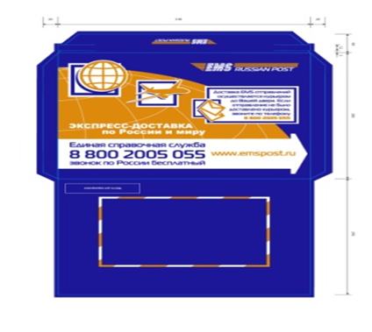
2.Конверт курьерский № 2 (картон) 250*165 | Габаритные размеры: 250 длина*165 ширина мм, Клапан 30 мм. Курьерские конверты EMS (далее – конверты) изготавливаются из картона. Производственные макеты предоставляются АО «Почта России». Печать осуществляется в два цвета: СИНИЙ (оттенок по согласованию с Заказчиком), ОРАНЖЕВЫЙ (оттенок по согласованию с Заказчиком). Клапан, закрывающий конверт, расположен сверху, вдоль длинной стороны конверта.  Клапан имеет в своей конструкции самоклеящуюся отрывную ленту Tear Strip на базе тянутого полипропилена с клеем из натурального каучука, удаляя которую адресат вскрывает конверт.  Конструкция конвертов в закрытом виде должна исключать доступ к вложению без повреждения конвертов. Зазоры в нижних углах конвертов не должны превышать 2,0 мм.  Места склейки должны находиться только на оборотной стороне конвертов.  Ширина клеевого слоя в местах приклеивания клапанов конвертов должна иметь следующие значения:  - не менее 10 мм для конвертов размером 250 х 165 мм;  Для приклеивания закрывающего клапана можно использовать самоклеящиеся составы с защитой их легкосъемным адгезионным покрытием или двухстороннюю ленту скотч (далее – лента).  Полоса клеевого состава, нанесенная на закрывающий клапан, не должна отступать от кромки клапана, вдоль которого она нанесена, более чем на 3 мм. В случае использования ленты её прикрепляют на внутреннюю сторону клапана на расстоянии, не более 3 мм от кромки клапана, вдоль которого она нанесена.  Конструкция конвертов должна исключать соприкосновение клеевого слоя, нанесенного на закрывающий клапан, с вложением (при закрытом конверте).  Конверты не должны иметь надорванные края, загнутые углы, складки, а также повреждения, нарушающие их целостность. Обрез свободных кромок конвертов должен быть ровным и без заусенцев.  Отклонение от прямолинейности краев конверта в продольном и поперечном направлениях не должно быть более 2 мм  На оборотной стороне конвертов должны быть нанесены следующие выходные сведения:  - наименование (товарный знак) издателя;  - наименование (товарный знак) изготовителя;  - номер и дата заказа;  - условное обозначение конверта в формате «Н х L+h», например: «165 х 250+30»;  - год выпуска;  - тираж;  - цифровое обозначение и (или) буквенное обозначение (аббревиатура) материала, из которого изготовлен конверт (в соответствии с ТР ТС 005/2011);  - единый знак обращения продукции на рынке - цифровое обозначение и (или) буквенное обозначение (аббревиатура) материала, из которого изготовлен конверт (в соответствии с ТР ТС 005/2011);  - единый знак обращения продукции на рынке государств-членов Таможенного союза (проставляется на конвертах, прошедших процедуру подтверждения соответствия согласно статье 7 ТР ТС 005/2011).  Допускается наименование (товарный знак) издателя и изготовителя располагать на внутренних сторонах конверта, а единый знак обращения продукции на рынке государств-членов Таможенного союза – проставлять в сопроводительной документации.  Шрифт и цвет печати выходных сведений должны обеспечивать ясность и четкость текста. Место расположения выходных сведений указано на Макете конверта.  Требования к сырью и материалам  Конверты должны изготавливаться из картона хром –эрзац, многослойного, целлюлозного, с крафт оборотом и с двухслойным мелированием лицевой стороны.  Масса картона площадью 1 м² , г: не менее 238 -не более 262.  - Белизна лицевой стороны* – не менее 81%.  - Глянец, (Hunter 75) – 30% (±5%).  На внешнюю сторону конверта наносится лак офсетный. Для мест склейки конвертов, исключая закрывающий клапан, должен применяться клей ПВА по ГОСТ 18992-80. Допускается использование клея других видов, обеспечивающего не меньшую прочность склейки сопрягаемых поверхностей конверта, чем указанный клей.  Для приклеивания закрывающего клапана использовать самоклеящиеся составы с защитой их легкосъемным адгезионным покрытием. Если клапан закрывается посредством ленты, то она должна иметь следующие характеристики: толщина 0, 10 мм, тип адгезива – каучуковый, основа – тонкая бумага, адгезия к стали 180 (Н/10 мм) – 6,4; прочность высокая, температурный режим в диапазоне от «-30^{о}С» до 70^{о}С.  Клеевые составы, используемые при изготовлении конвертов, должны быть сертифицированы и разрешены к применению.  Отрывная лента Tear Strip на базе тянутого полипропилена с клеем из натурального каучука имеет следующие характеристики:  Ширина, мм: – не менее 4 мм;  основа – МОРР (моноориентированная полипропиленовая пленка),  цвет – красный,  общая толщина – 92 pm,  сила разрыва> 130N/10мм,  удлинение до разрыва> 25 %,  адгезия на стали> 3,5N/10мм.  Надписи и изображения, наносимые на конверты, должны быть четкими, без подтеков, пятен и следов выщипывания волокон бумаги. Пробельные участки должны быть без загрязнений и следов краски. Качество красок, нанесенных на конверты, должно быть таким, чтобы не оставлять следов на руках и одежде пользователей услугами почтовой связи и почтовых работников, не стираться под воздействием внешних факторов.  Макет конверта:  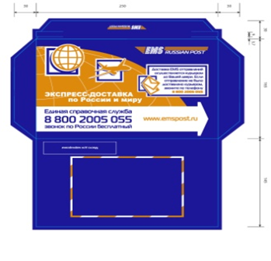
Курьерский пакет полиэтиленовый (S) 280х380 мм | Тип пакета по ГОСТ 12302-2013: I-13  Размеры: 280х380 (мм)  Размер клапана: 40 мм.  Предельные отклонения размеров не должны превышать значения разрешенных ГОСТ 12302-2013.  Сварные швы герметичны, ровные по всей длине, без прожженных мест и складок.  Показатель прочности сварных швов: при растяжении не ниже 0,7 показателя прочности пленки.  Масса отправлений: до 7 кг.  Материал: влагонепроницаемый трехслойный непрозрачный полиэтилен высокого давления.  Толщина материала*: не менее 0,065 мм не более 0,08 мм (с учетом обеспечения сохранности вложения массой до 7 кг при транспортировке и хранении).  Предельные отклонения размеров не должны превышать значения разрешенных ГОСТ 12302-2013.  Пакет изготавливается путем сложения пленочного полотна вдвое с последующим скреплением боковых краев термосвариванием.  На внешнюю поверхность пакетов наносится цветная печать в соответствии с Рис.1.  Печать осуществляется с двух сторон.  Цвет печати: синий (оттенок по согласованию с Заказчиком), оранжевый (оттенок по согласованию с Заказчиком), печать белой краской (белила)  Сварные швы боковых сторон пакета должны быть шириной от 1 мм до 2 мм и располагаются от края пакета на расстоянии от 1 до 5 мм.  Сварные швы должны быть герметичными, ровными по всей длине, без прожжённых мест и складок  Требования к оформлению лицевой стороны пакета:  Лицевой стороной пакета считается наружная сторона пакета, на которой нанесен логотип курьерской службы АО «Почта России».  В правом верхнем углу лицевой стороны пакета наносится логотип курьерской службы АО «Почта России».  По краям лицевой стороны пакета, включая открытый клапан, параллельно сторонам пакета наносится защитный микротекст из повторяющихся слов «ПОЧТА РОССИИ - RUSSIAN POST» шрифтом Helvetica Cyrillic Upright, 7 pt.  Цвет печати: синий, оранжевый (оттенок по согласованию с Заказчиком), печать белой краской (белила)  Внутренний слой пакетов – черный (100%).  По сторонам, имеющим сварной шов, микротекст наносится на кромке между швом и краем пакета. Допускается нанесение микротекста на сварном шве.  Требования к оформлению клапана  Пакет закрывается клапаном, расположенным по короткой стороне пакета.  На клапане пакета параллельно его длинной стороне нанесены на равном расстоянии друг от друга не менее трех линий защитных просечек (далее – линии горизонтальных просечек). Шаг просечки – 4 мм. Линия горизонтальной просечки, находящаяся первой на открытом клапане, располагается на расстоянии не менее 5 мм от длинной стороны клапана, расстояние между крайними линиями горизонтальных просечек не менее 10 и не более 16 мм. На расстоянии не менее 20 мм от коротких сторон клапана и параллельно им наносится не менее двух линий просечек (далее - вертикальные линии просечек). Вертикальные линии просечек наносятся от края длинной стороны клапана и перекрывают не менее двух линий горизонтальных просечек, располагаются равномерно по клапану.  В поле между линиями горизонтальных просечек клапана или на одну из них по всей длине клапана нанесен текст из повторяющихся слов «ПОЧТА РОССИИ - RUSSIAN POST» шрифтом Helvetica Cyrillic Upright, 14 pt.  Цвет печати: белый (белила)  На закрывающий клапан пакета наносится клей (клеевой состав) в виде сплошной полосы. Полоса клея, нанесенного на клапан, располагается на расстоянии не менее 5 мм от его длинной стороны. Ширина клеевой полосы не менее 17 мм и при этом перекрывает все линии горизонтальных просечек. Клей, нанесенный на клапан, закрыт специальной защитной пленкой, которую отделяют перед закрытием пакета клапаном. Клеевая полоса закрыта легко отделяемой защитной пленкой, которую отделяют перед тем, как закрыть пакет клапаном. Состав клея и ширина клеевой полосы обеспечивают надежное приклеивание клапана пакета, исключающее его несанкционированное вскрытие без визуально наблюдаемых следов отклеивания.  Требования к оформлению оборотной стороны пакета:  Оборотной стороной пакета считается наружная сторона пакета, противоположная лицевой стороне.  На оборотной стороне пакета в месте приклеивания клапана нанесены текст, рисунки и другие знаки, поясняющие процесс заклеивания пакета.  Цвет печати: синий. (оттенок согласовывается с Заказчиком).  Шрифт печати Helvetica.  На оборотной стороне пакета рамкой из чередующихся полос обозначено место для наклеивания на пакет самоклеящейся бланк-пачки - сопроводительного документа форматом 240х152,4мм.  Цвет полос – оранжевый (оттенок по согласованию с Заказчиком) и белый (белила).  Общий вид пакета S в развернутом виде  Рис. 1  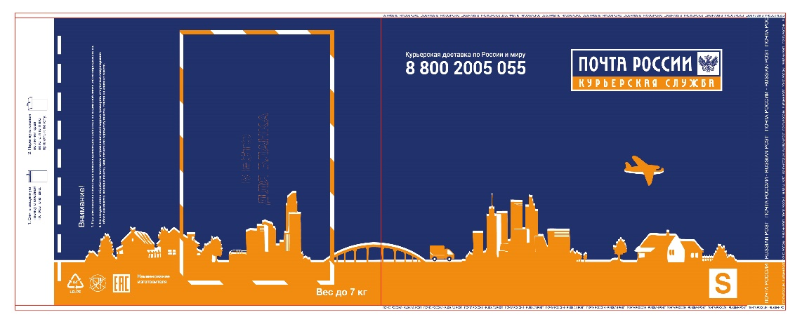
Курьерский пакет полиэтиленовый (M), 360х500 мм | Тип пакета по ГОСТ 12302-2013: I-13  Размеры:360х500 мм  Размер клапана: 40 мм.  Предельные отклонения размеров не должны превышать значения разрешенных ГОСТ 12302-2013.Сварные швы герметичны, ровные по всей длине, без прожженных мест и складок.  Показатель прочности сварных швов: при растяжении не ниже 0,7 показателя прочности пленки. Масса отправлений: до 7кг.  Материал: влагонепроницаемый трехслойный непрозрачный полиэтилен высокого давления.  Толщина материала*: не менее 0,065 мм не более 0,08 мм (с учетом обеспечения сохранности вложения массой до 7 кг при транспортировке и хранении).  Пакет изготавливается путем сложения пленочного полотна вдвое с последующим скреплением боковых краев термосвариванием.  На внешнюю поверхность пакетов наносится цветная печать в соответствии с Рис.2  Печать осуществляется с двух сторон.  Цвет печати: синий (оттенок по согласованию с Заказчиком), оранжевый (оттенок по согласованию с Заказчиком), печать белой краской (белила).  Сварные швы боковых сторон пакета должны быть шириной от 1 мм до 2 мм и располагаются от края пакета на расстоянии от 1 до 5 мм.  Сварные швы должны быть герметичными, ровными по всей длине, без прожженых мест и складок  Требования к оформлению лицевой стороны пакета:  Лицевой стороной пакета считается наружная сторона пакета, на которой нанесен логотип курьерской службы АО «Почта России».  В правом верхнем углу лицевой стороны пакета наносится логотип курьерской службы АО «Почта России».  По краям лицевой стороны пакета, включая открытый клапан, параллельно сторонам пакета наносится защитный микротекст из повторяющихся слов «ПОЧТА РОССИИ - RUSSIAN POST» шрифтом Helvetica Cyrillic Upright, 7 pt.  Цвет печати: синий (оттенок по согласованию с Заказчиком), оранжевый (оттенок по согласованию с Заказчиком), печать белой краской (белила).  Внутренний слой пакетов – черный (100%).  По сторонам, имеющим сварной шов, микротекст наносится на кромке между швом и краем пакета. Допускается нанесение микротекста на сварном шве.  Требования к оформлению клапана  Пакет закрывается клапаном, расположенным по короткой стороне пакета.  На клапане пакета параллельно его длинной стороне нанесены на равном расстоянии друг от друга не менее трех линий защитных просечек (далее – линии горизонтальных просечек). Шаг просечки – 4 мм. Линия горизонтальной просечки, находящаяся первой на открытом клапане, располагается на расстоянии не менее 5 мм от длинной стороны клапана, расстояние между крайними линиями горизонтальных просечек не менее 10 и не более 16 мм. На расстоянии не менее 20 мм от коротких сторон клапана и параллельно им наносится не менее двух линий просечек (далее - вертикальные линии просечек). Вертикальные линии просечек наносятся от края длинной стороны клапана и перекрывают не менее двух линий горизонтальных просечек, располагаются равномерно по клапану.  В поле между линиями горизонтальных просечек клапана или на одну из них по всей длине клапана нанесен текст из повторяющихся слов «ПОЧТА РОССИИ - RUSSIAN POST» шрифтом Helvetica Cyrillic Upright, 14 pt.  Цвет печати: белый  На закрывающий клапан пакета наносится клей (клеевой состав) в виде сплошной полосы. Полоса клея, нанесенного на клапан, располагается на расстоянии не менее 5 мм от его длинной стороны. Ширина клеевой полосы не менее 17 мм и при этом перекрывает все линии горизонтальных просечек. Клей, нанесенный на клапан, закрыт специальной защитной пленкой, которую отделяют перед закрытием пакета клапаном. Клеевая полоса закрыта легко отделяемой защитной пленкой, которую отделяют перед тем, как закрыть пакет клапаном. Состав клея и ширина клеевой полосы обеспечивают надежное приклеивание клапана пакета, исключающее его несанкционированное вскрытие без визуально наблюдаемых следов отклеивания.  Требования к оформлению оборотной стороны пакета:  Оборотной стороной пакета считается наружная сторона пакета, противоположная лицевой стороне.  На оборотной стороне пакета в месте приклеивания клапана нанесены текст, рисунки и другие знаки, поясняющие процесс заклеивания пакета.  Цвет печати: синий. (оттенок согласовывается с Заказчиком).  Шрифт печати Helvetica.  На оборотной стороне пакета рамкой из чередующихся полос обозначено место для наклеивания на пакет самоклеящейся бланк-пачки - сопроводительного документа форматом 240х152,4мм.  Цвет полос – оранжевый (оттенок по согласованию с Заказчиком) и белый (белила).  Общий вид пакета М в развернутом виде  Рис.2.  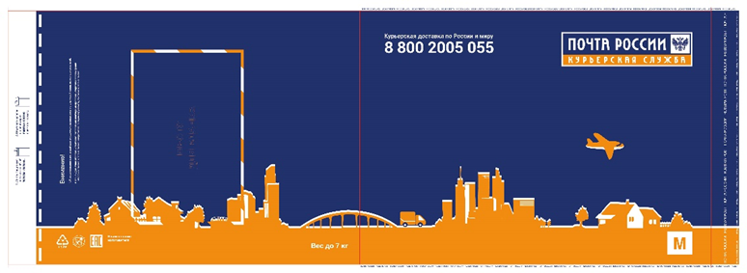
Курьерский пакет полиэтиленовый тип L, размер 500*545 | Тип пакета по ГОСТ 12302-2013: I-13  Размеры:500*545 мм  Размер клапана: 45 мм.  Предельные отклонения размеров не должны превышать значения разрешенных ГОСТ 12302-2013.  Сварные швы герметичны, ровные по всей длине, без прожженных мест и складок.  Показатель прочности сварных швов: при растяжении не ниже 0,7 показателя прочности пленки.  Масса отправлений: до 7кг.  Материал: влагонепроницаемый трехслойный непрозрачный полиэтилен высокого давления.  Толщина материала*: не менее 0,065 мм не более 0,08 мм (с учетом обеспечения сохранности вложения массой до 7 кг при транспортировке и хранении) Пакет изготавливается путем сложения пленочного полотна вдвое с последующим скреплением боковых краев термосвариванием.  На внешнюю поверхность пакетов наносится цветная печать в соответствии с Рис.3.  Печать осуществляется с двух сторон.  Цвет печати: синий (оттенок по согласованию с Заказчиком), оранжевый (оттенок по согласованию с Заказчиком), печать белой краской (белила).  Сварные швы боковых сторон пакета должны быть шириной от 1 мм до 2 мм и располагаются от края пакета на расстоянии от 1 до 5 мм.  Сварные швы должны быть герметичными, ровными по всей длине, без прожженых мест и складок  Требования к оформлению лицевой стороны пакета:  Лицевой стороной пакета считается наружная сторона пакета, на которой нанесен логотип курьерской службы АО «Почта России».  В правом верхнем углу лицевой стороны пакета наносится логотип курьерской службы АО «Почта России».  По краям лицевой стороны пакета, включая открытый клапан, параллельно сторонам пакета наносится защитный микротекст из повторяющихся слов «ПОЧТА РОССИИ - RUSSIAN POST» шрифтом Helvetica Cyrillic Upright, 7 pt.  Цвет печати: синий (оттенок по согласованию с Заказчиком), оранжевый (оттенок по согласованию с Заказчиком), печать белой краской (белила).  Внутренний слой пакетов – черный (100%).  По сторонам, имеющим сварной шов, микротекст наносится на кромке между швом и краем пакета. Допускается нанесение микротекста на сварном шве.  Требования к оформлению клапана  Пакет закрывается клапаном, расположенным по короткой стороне пакета.  На клапане пакета параллельно его длинной стороне нанесены на равном расстоянии друг от друга не менее трех линий защитных просечек (далее – линии горизонтальных просечек). Шаг просечки – 4 мм. Линия горизонтальной просечки, находящаяся первой на открытом клапане, располагается на расстоянии не менее 5 мм от длинной стороны клапана, расстояние между крайними линиями горизонтальных просечек не менее 10 и не более 16 мм. На расстоянии не менее 20 мм от коротких сторон клапана и параллельно им наносится не менее двух линий просечек (далее - вертикальные линии просечек). Вертикальные линии просечек наносятся от края длинной стороны клапана и перекрывают не менее двух линий горизонтальных просечек, располагаются равномерно по клапану.  В поле между линиями горизонтальных просечек клапана или на одну из них по всей длине клапана нанесен текст из повторяющихся слов «ПОЧТА РОССИИ - RUSSIAN POST» шрифтом Helvetica Cyrillic Upright, 14 pt.  Цвет печати: белый (белила).  На закрывающий клапан пакета наносится клей (клеевой состав) в виде сплошной полосы. Полоса клея, нанесенного на клапан, располагается на расстоянии не менее 5 мм от его длинной стороны. Ширина клеевой полосы не менее 17 мм и при этом перекрывает все линии горизонтальных просечек. Клей, нанесенный на клапан, закрыт специальной защитной пленкой, которую отделяют перед закрытием пакета клапаном. Клеевая полоса закрыта легко отделяемой защитной пленкой, которую отделяют перед тем, как закрыть пакет клапаном. Состав клея и ширина клеевой полосы обеспечивают надежное приклеивание клапана пакета, исключающее его несанкционированное вскрытие без визуально наблюдаемых следов отклеивания.  Требования к оформлению оборотной стороны пакета:  Оборотной стороной пакета считается наружная сторона пакета, противоположная лицевой стороне.  На оборотной стороне пакета в месте приклеивания клапана нанесены текст, рисунки и другие знаки, поясняющие процесс заклеивания пакета.  Цвет печати: синий (оттенок согласовываются с Заказчиком).  Шрифт печати Helvetica.  На оборотной стороне пакета рамкой из чередующихся полос обозначено место для наклеивания на пакет самоклеящейся бланк-пачки - сопроводительного документа форматом 240х152,4мм.  Цвет полос – оранжевый (оттенок по согласованию с Заказчиком) и белый (белила)  Общий вид пакета L в развернутом виде  Рис. 3  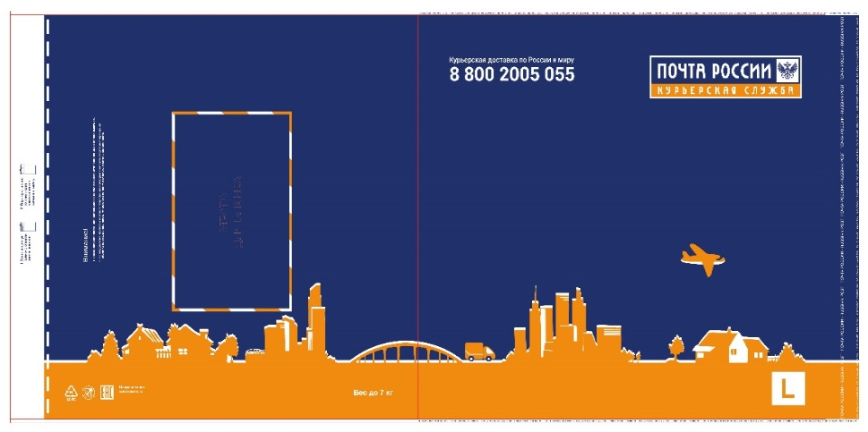
Курьерский пакет полиэтиленовый (XL) 600х695мм | Тип пакета по ГОСТ 12302-2013: I-13  Размеры:600х695мм  Размер клапана: 45 мм.  Предельные отклонения размеров не должны превышать значения разрешенных ГОСТ 12302-2013.  Сварные швы герметичны, ровные по всей длине, без прожженных мест и складок.  Показатель прочности сварных швов: при растяжении не ниже 0,7 показателя прочности пленки.  Масса отправлений: до 7кг.  Материал: влагонепроницаемый трехслойный непрозрачный полиэтилен высокого давления.  Толщина материала*: не менее 0,065 мм не более 0,08 мм (с учетом обеспечения сохранности вложения массой до 7 кг при транспортировке и хранении) Пакет изготавливается путем сложения пленочного полотна вдвое с последующим скреплением боковых краев термосвариванием.  На внешнюю поверхность пакетов наносится цветная печать в соответствии с Рис.4.  Печать осуществляется с двух сторон.  Цвет печати: синий (оттенок по согласованию с Заказчиком), оранжевый (оттенок по согласованию с Заказчиком), печать белой краской (белила).  Сварные швы боковых сторон пакета должны быть шириной от 1 мм до 2 мм и располагаются от края пакета на расстоянии от 1 до 5 мм.  Сварные швы должны быть герметичными, ровными по всей длине, без прожженых мест и складок  Требования к оформлению лицевой стороны пакета:  Лицевой стороной пакета считается наружная сторона пакета, на которой нанесен логотип курьерской службы АО «Почта России».  В правом верхнем углу лицевой стороны пакета наносится логотип курьерской службы АО «Почта России».  По краям лицевой стороны пакета, включая открытый клапан, параллельно сторонам пакета наносится защитный микротекст из повторяющихся слов «ПОЧТА РОССИИ - RUSSIAN POST» шрифтом Helvetica Cyrillic Upright, 7 pt.  Цвет печати: синий (оттенок по согласованию с Заказчиком), оранжевый (оттенок по согласованию с Заказчиком), печать белой краской (белила).  Внутренний слой пакетов – черный (100%).  По сторонам, имеющим сварной шов, микротекст наносится на кромке между швом и краем пакета. Допускается нанесение микротекста на сварном шве.  Требования к оформлению клапана  Пакет закрывается клапаном, расположенным по короткой стороне пакета.  На клапане пакета параллельно его длинной стороне нанесены на равном расстоянии друг от друга не менее трех линий защитных просечек (далее – линии горизонтальных просечек). Шаг просечки – 4 мм. Линия горизонтальной просечки, находящаяся первой на открытом клапане, располагается на расстоянии не менее 5 мм от длинной стороны клапана, расстояние между крайними линиями горизонтальных просечек не менее 10 и не более 16 мм. На расстоянии не менее 20 мм от коротких сторон клапана и параллельно им наносится не менее двух линий просечек (далее - вертикальные линии просечек). Вертикальные линии просечек наносятся от края длинной стороны клапана и перекрывают не менее двух линий горизонтальных просечек, располагаются равномерно по клапану.  В поле между линиями горизонтальных просечек клапана или на одну из них по всей длине клапана нанесен текст из повторяющихся слов «ПОЧТА РОССИИ - RUSSIAN POST» шрифтом Helvetica Cyrillic Upright, 14 pt.  Цвет печати: белый (белила).  На закрывающий клапан пакета наносится клей (клеевой состав) в виде сплошной полосы. Полоса клея, нанесенного на клапан, располагается на расстоянии не менее 5 мм от его длинной стороны. Ширина клеевой полосы не менее 17 мм и при этом перекрывает все линии горизонтальных просечек. Клей, нанесенный на клапан, закрыт специальной защитной пленкой, которую отделяют перед закрытием пакета клапаном. Клеевая полоса закрыта легко отделяемой защитной пленкой, которую отделяют перед тем, как закрыть пакет клапаном. Состав клея и ширина клеевой полосы обеспечивают надежное приклеивание клапана пакета, исключающее его несанкционированное вскрытие без визуально наблюдаемых следов отклеивания.  Требования к оформлению оборотной стороны пакета:  Оборотной стороной пакета считается наружная сторона пакета, противоположная лицевой стороне.  На оборотной стороне пакета в месте приклеивания клапана нанесены текст, рисунки и другие знаки, поясняющие процесс заклеивания пакета.  Цвет печати: синий (оттенок согласовываются с Заказчиком).  Шрифт печати Helvetica.  На оборотной стороне пакета рамкой из чередующихся полос обозначено место для наклеивания на пакет самоклеящейся бланк-пачки - сопроводительного документа форматом 240х152,4мм.  Цвет полос – оранжевый (оттенок по согласованию с Заказчиком) и белый (белила)  Общий вид пакета XL в развернутом виде  Рис.4  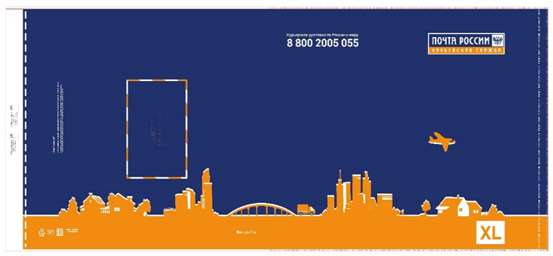

Прим. * - участник должен указать КОНКРЕТНОЕ значение показателя, отмеченного знаком звездочка - «*». Не допускается указание в заявке формулировок, «не менее», «не более», диапазона значений из технических регламентов, стандартов и т.п. вместо конкретных значений.

  - Комплектность товара.
В комплекте с Товаром передаются сертификаты соответствия (деклараций о соответствии), паспорта качества, счет на оплату, товарная накладная (торг-12), счет – фактура (в случае наличия НДС).

  - Нормативные документы, которые устанавливают требования к товару, к поставке товаров (ГОСТ, чертеж, иной нормативный документ).

Пакеты должны изготавливаться в соответствии с ГОСТ 12302-2013 «Пакеты из полимерных пленок и комбинированных материалов. Общие технические условия», отвечать требованиям Технического регламента Таможенного союза ТР ТС 005/2011 «О безопасности упаковки». Конверты в соответствии с ГОСТ Р 51506-99 «Конверты почтовые. Технические требования. Методы контроля»

  - Объем гарантий и гарантийный срок.
Срок гарантии на Товар составляет 12 (двенадцать) месяцев. Начало гарантийного периода исчисляется с момента подписания Заказчиком накладной № ТОРГ-12.

- ТРЕБОВАНИЯ К МАРКИРОВКЕ.
Маркировка Товара должна быть: четкой, легко читаемой и выполнена на русском языке, нанесена несмываемой краской.
Маркировка должна включать в себя следующие позиции:
- наименование поставщика,
- наименование грузополучателя,
- адрес грузополучателя,
- № договора,
- номер партии,
- дата изготовления заказа,
- № места,
- вес нетто, брутто.
В установленном месте на оборотной стороне пакета наносится следующая информация:
- наименование страны и предприятия – изготовителя, его юридический адрес и телефон;
- условное буквенное обозначение материала, из которого изготовлен пакет в соответствии с ТР ТС 005/2011;
- наименование, тип и размеры пакета в формате «внешний размер» + «размер клапана», например, «360х500+40»;
- знак «Для непищевой продукции» в соответствии с ТР ТС 005/2011 (согласно п.13 настоящего Технического задания);
- дату изготовления (месяц, год);
- срок хранения;
- символ экологической маркировки (петлю Мебиуса) в соответствии с ТР ТС 005/2011;
- обозначение технической документации, по которой изготовлен пакет;
- знак маркировки товаров ЕАС, свидетельствующий о том, что продукция, маркированная им, прошла все установленные в техническом регламенте Таможенного союза ТР ТС 005/2011 «О безопасности упаковки» процедуры оценки соответствия, что подтверждено документами, предусмотренными для соответствующих форм оценки соответствия в Таможенном союзе;
- максимальный вес вложения, на который рассчитан пакет.
Размеры шрифта и знаков, составляющих перечисленную выше информацию, должны гарантировать четкость элементов и их различимость невооруженным глазом на общем цветовом фоне пакета.
Транспортная маркировка Товара должна осуществляться в соответствии с п. 5.5.4 ГОСТ 12302-2013. Маркировка должна быть четкой и легко читаемой. Место и способ нанесения транспортной маркировки – в соответствии с разделом 5 ГОСТ 14192-96. Содержание маркировки – в соответствии с разделом 3 ГОСТ 14192-96.

- ТРЕБОВАНИЕ К УПАКОВКЕ.
Готовые конверты упаковать в соответствии с ГОСТ 51506-99. Упаковка должна обеспечить сохранность конвертов при их транспортировке и хранении.
Готовые пакеты упаковать в соответствии с п. 5.5.1-5.5.2 ГОСТ 12302-2013. Упаковка должна обеспечивать сохранность пакетов при транспортировании и хранении.
Транспортная маркировка – в соответствии с ГОСТ 14192-96.

- СРОК, МЕСТО И УСЛОВИЯ ПОСТАВКИ ТОВАРА.

  - Срок и место поставки товара.

Общий срок поставки: с даты подписания Договора до 30.11.2022 года. Поставка товара осуществляется по заявкам Заказчика в срок не более 10 (десяти) рабочих дней с даты получения Поставщиком Заявки. Заявка передается поставщику не более 1 (одного) раза в квартал. Заявки направляются Заказчиком по электронной почте, указанной в договоре, на авторизированный адрес Поставщика. Поставка осуществляется на склад заказчика, расположенный по адресу: Российская Федерация, Тверская область, г. Тверь, ул. Советская, д.31, с 08:30 до 16:00 часов московского времени (за исключением выходных дней и дней общегосударственных праздников).

  - Условия поставки

6.2.1. Поставка осуществляется в сроки, определенные п. 6.1. настоящего Технического задания силами и средствами Поставщика.
6.2.2. Доставка Товара до места поставки и погрузо-разгрузочные работы производятся силами и средствами Поставщика. Поставщик не позднее, чем за 5 (пять) рабочих дней обязуется известить по эл. почте о времени и дате поставки.

- УСЛОВИЯ СДАЧИ И ПРИЕМКИ ТОВАРА.

  - Порядок сдачи и приемки.

В соответствии с проектом Договора.

  - Требования по передаче заказчику технических и иных документов при поставке товаров.

В день доставки Поставщик одновременно с Товаром должен представить следующие документы: товарную накладную (по форме Торг-12), товарно-транспортную накладную (по форме ТТН-1), счет, счет – фактуру (в случае наличия НДС). В случае отсутствия вышеуказанных документов Заказчик вправе отказаться от приемки Товара.

- ТРЕБОВАНИЯ К ТРАСПОРТИРОВКЕ
Курьерские конверты EMS следует транспортировать в соответствии с ГОСТ Р 51506-99.
Курьерские пакеты EMS следует транспортировать в соответствии с разделом 10 ГОСТ 12302-2013.

- ТРЕБОВАНИЯ К ХРАНЕНИЮ
Курьерские конверты EMS должны храниться в соответствии с ГОСТ Р 51506-99.
Курьерские пакеты EMS должны храниться в соответствии с разделом 10 ГОСТ
12302-2013.
- ТРЕБОВАНИЯ К ОБСЛУЖИВАНИЮ

Нет.
- ЭКОЛОГИЧЕСКИЕ ТРЕБОВАНИЯ

Товар должен быть безопасным и разрешен для применения на территории РФ, то есть при применении его по назначению и выполнении требований к эксплуатации (использованию) не должен причинять вред имуществу Заказчика и жизни и здоровью работников Заказчика.
- ТРЕБОВАНИЯ К БЕЗОПАСНОСТИ
Поставляемый Товар должен отвечать требованиям безопасности, установленным в Российской Федерации.
- ДОПОЛНИТЕЛЬНЫЕ (ИНЫЕ) ТРЕБОВАНИЯ

Не установлены.

- ПЕРЕЧЕНЬ ПРИЛОЖЕНИЙ.
Нет.

